怀化职业技术学院线上双选会学生端
参会流程
一、微信公众号关注
搜索“怀化职业技术学院云就业平台”关注并进入公众号或扫描下方二维码进行关注
二、微信认证及完善简历
1.点击“毕业生”→“个人中心”，输入账号、密码进行登录（账号为学号，密码默认为身份证后六位）。
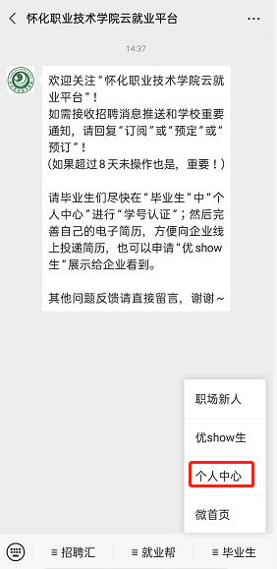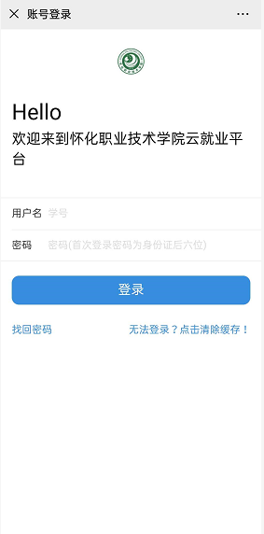
2.在“个人中心”→“简历管理”中进行简历的完善（简历完善度达70%以上方可进行简历的投递）。
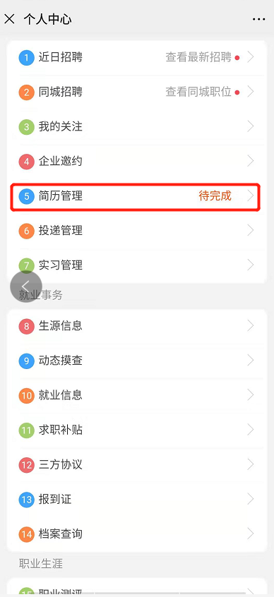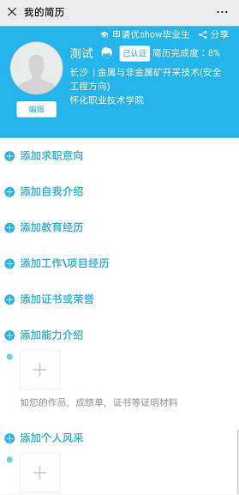

三、简历投递
点击“招聘汇”→“双选会”→“现场双选会”→“怀化职业技术学院2021届毕业生春季线上招聘月活动2021年5-20至5-28”进入本校双选会页面，进入双选会页面后可点击“参会单位”查看企业招聘详情，再点击“热招职位”即可进行简历的投递。
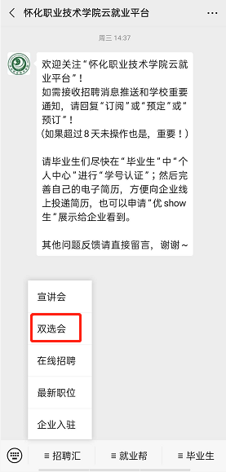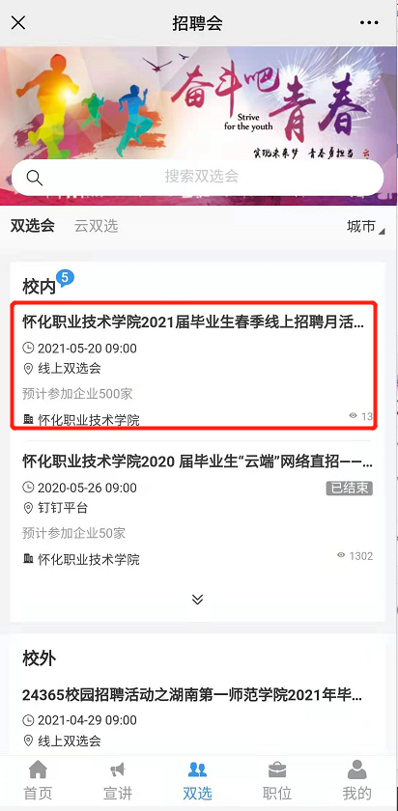
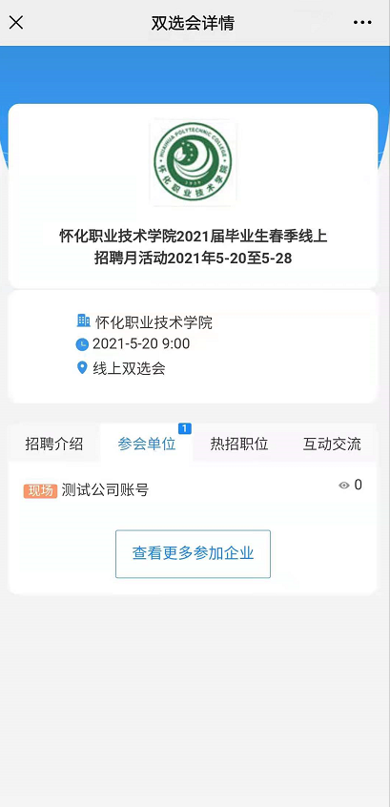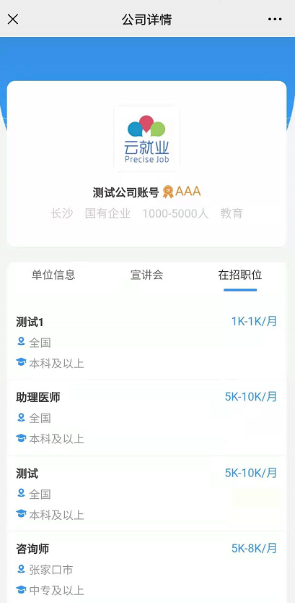
四、就业信息上报
在“个人中心”→“就业信息”中进行就业信息的上报，信息填写完成后，点击“以上信息属实，确认提交”完成就业信息的上报。进行就业信息上报时请仔细核对相关信息，如上报信息时存在相关疑问，请联系系部老师。
如就业信息存在异动，可再次进入“就业信息”界面完成就业信息的更改。
